需求分析文档
版本：V 1.1
所属团队：嘉然今晚吃什么都队
团队成员：李锴凌，欧志权，李雅慧，黄欣雅，娄芳豪，郑加恒,李京珊
编辑成员：欧志权
时间：2021-10-15
可行性分析：略（不用分析了，直接做）
需求对象：（1-6年级）学生，教师（待定），家长（待定），管理员（待定）
功能需求分析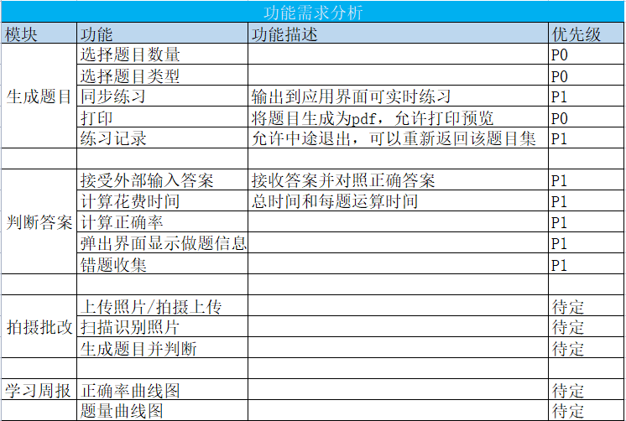
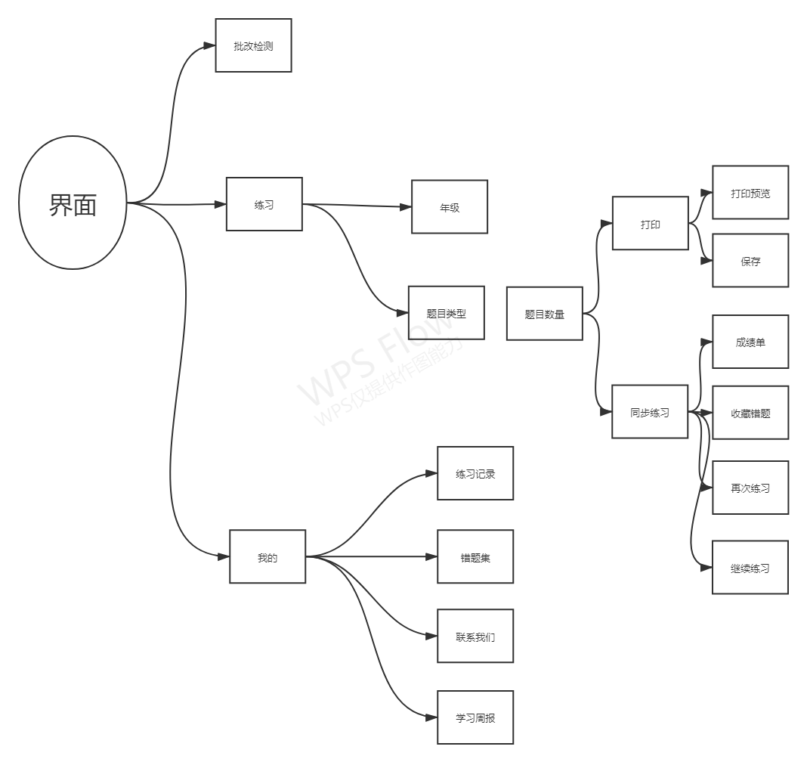
界面设计
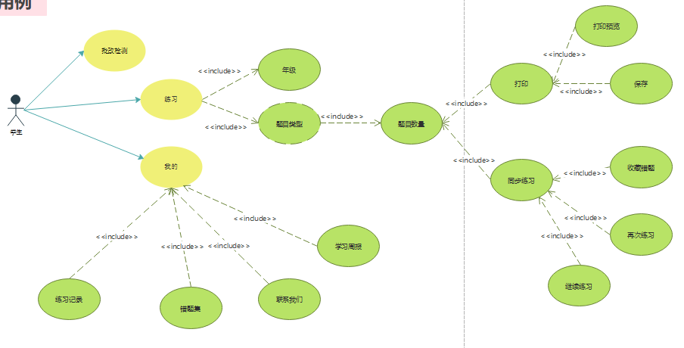
用例图

题目类型

一年级

5以内加法 （*,1,[1000],[0000],[5,5,0,0],1,0）

5以内减法 （*,1,[0200],[0000],[5,5,0,0],1,0）

10的加减法（*,1,[1000]\[0200], [0000],[10,10,0,0],1,0）

10以内连加、连减（*,2,[1000]\[0200], [0000],[10,10,10,0],1,0）

10以内加减混合（*,2,[1200], [0000], [10,10,10,0],1,0）

20以内的加减混合（*,2,[1200], [0000],[20,20,20,0],1,0）

100以内的加减混合（*,2,[1200], [0000],[100,100,100,0],,1,0）

100以内的减法（*,1,[0200], [0000],[100,100,0,0],1,0）

100以内的加法（*,1,[1000], [0000],[100,100,0,0],1,0）

二年级

10以上100以内的加法，减法，混合加减(*,1\2,[1000]\[0200]\[1200],[0000],[100,100,0,0]\[100,100,100,0],1,0）

9x9乘法（*,1,[0030], [0000],[10,10,0,0],1,0）

10以内乘加，乘减（*,2,[1030]\[0230], [0000],[10,10,10,0],1,0）

100以内除以个位数。得数需为整数（*,1,[0004], [0000],[100,10,0,0],1,0）

除加，除减（*,2,[1004]\[0204], [0000],1,0）

100-1000的加减法（*,1,[1000]\[0200], [0000],[1000,1000,0,0],1,0）

三年级

一位数除两位数，结果为整数（*,2,[0004], [0000],[100,10,0,0],1,0）

一位数除三位数，结果为整数（*,2,[0004], [0000],[1000,10,0,0],1,0）

两位数乘一位数（40以内）（*,1,[0030], [0000],[100,10,0,0],1,0）

两位数相乘（*,1,[0030], [0000],[100,100,0,0],1,0）

含小数的加减法（1以内）（*,1,[1000]\[0200], [1100],[1,1,0,0],0,0）

四年级

含括号的三运算符（整数，10以内加减乘除）（*,3, [1234], [0000],[10,10,10,10],1,1）

10以内的小数的加，减法（*,1,[1000]\[0200], [1100],[10,10,0,0],0,0）

五年级

除数是整数,算式可除的小数除法（如5.6,7）（*,1,[0004], [1000],[10,10,0,0],0,0）

小数（如0.7，5.4等）乘，除法（*,1,[0030]\[0004], [1100],[10,10,0,0],0,0）

同分母的分数加，减法（*,1,[1000]\[0200], [2200],[10,10,0,0],0,0）

（分母是20以内）异分母的加，减法（*,1,[1000]\[0200], [2200],[10,10,0,0],0,0）

（分母是20以内）分母的加减混合（三运算符）（*,3, [1200], [2200],[10,10,0,0],0,0）

六年级

分数乘整数（分母是20以内）（*,1,[0030], [2000],[10,10,0,0],0,0）

分数乘分数（分母是20以内）（*,1,[0030],[2200],[10,10,0,0],0,0）

含括号的三运算符（加减乘除，整数，20以内）（*,3,[1234],[0000],[20,20,20,20],0,1）

